Cách sử dụng chức năng Vlookup của Excel
Nhiều người trong chúng ta đã nói với chúng tôi rằng họ muốn học cách sử dụng chức năng VLOOKUP của Excel. VLOOKUP là một công cụ rất hữu ích, và học cách sử dụng nó là dễ dàng hơn bạn nghĩ!
VLOOKUP chính xác là gì?
Về cơ bản, VLOOKUP cho phép bạn tìm kiếm thông tin cụ thể trong bảng tính của bạn. Ví dụ: nếu bạn có một danh sách các sản phẩm có giá, bạn có thể tìm kiếm giá của một mặt hàng cụ thể.
Chúng ta sẽ sử dụng VLOOKUP để tìm giá Photo frame . Có lẽ bạn đã thấy rằng giá là $ 9.99, nhưng đó là bởi vì đây là một ví dụ đơn giản. Một khi bạn đã học cách sử dụng Vlookup, bạn sẽ có thể sử dụng nó với các bảng tính lớn hơn, phức tạp hơn, và đó là khi nó trở nên thực sự hữu ích.
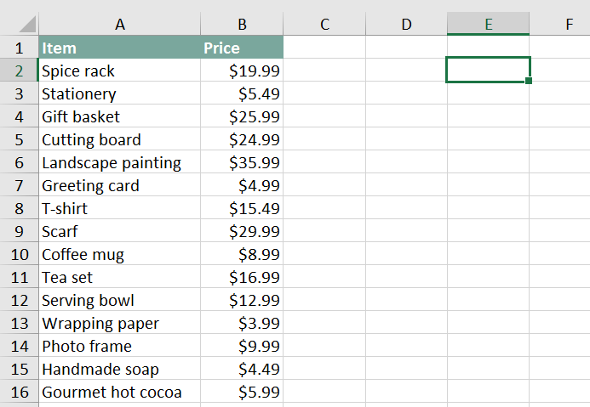
Chúng ta sẽ thêm công thức của chúng ta vào ô E2 , nhưng bạn có thể thêm nó vào bất kỳ ô trống nào. Như với bất kỳ công thức nào, bạn sẽ bắt đầu bằng một dấu bằng (=). Sau đó nhập tên công thức. Đối số của chúng ta cần phải nằm trong dấu ngoặc đơn, do đó đánh dấu ngoặc mở. Cho đến nay, nó sẽ giống như thế này:
= VLOOKUP (
Thêm các đối số
Bây giờ, chúng ta sẽ thêm các lập luận của chúng tôi. Các đối số sẽ cho VLOOKUP tìm kiếm và tìm kiếm ở đâu.
Đối số đầu tiên là tên của mục bạn đang tìm kiếm, trong trường hợp này là Photo frame. Bởi vì đối số là văn bản, chúng tôi sẽ cần phải đặt nó trong dấu ngoặc kép:
= VLOOKUP (“Photo frame”
Đối số thứ hai là dải ô chứa dữ liệu . Trong ví dụ này, dữ liệu của chúng tôi là trong A2: B16. Như với bất kỳ chức năng nào, bạn sẽ cần phải sử dụng dấu phẩy để tách từng đối số:
= VLOOKUP (“Photo frame”, A2: B16
Lưu ý: Điều quan trọng là phải biết rằng VLOOKUP sẽ luôn luôn tìm kiếm cột đầu tiêntrong dải này. Trong ví dụ này, nó sẽ tìm kiếm cột A cho “Khung ảnh”. Trong một số trường hợp, bạn có thể cần di chuyển các cột xung quanh vì vậy cột đầu tiên chứa dữ liệu chính xác.
Đối số thứ ba là số chỉ mục cột . Nó đơn giản hơn là âm thanh: Cột đầu tiên trong dải là 1, cột thứ hai là 2, v.v … Trong trường hợp này, chúng tôi đang cố gắng tìm giá của mặt hàng và giá được chứa trong cột thứ hai . Điều này có nghĩa là đối số thứ ba của chúng ta sẽ là 2 :
= VLOOKUP (“Photo frame”, A2: B16, 2
Đối số thứ tư cho VLOOKUP biết để tìm kiếm các kết hợp gần đúng , và nó có thể là TRUE hoặc FALSE. Nếu đó là TRUE, nó sẽ tìm kiếm các kết hợp gần đúng. Nói chung, điều này chỉ hữu ích nếu cột đầu tiên có các giá trị số đã được sắp xếp. Bởi vì chúng tôi chỉ tìm kiếm các kết hợp chính xác, đối số thứ tư nên là FALSE . Đây là đối số cuối cùng của chúng ta, vì vậy hãy tiếp tục và đóng ngoặc đơn:
= VLOOKUP (“Photo frame”, A2: B16, 2, FALSE)
Đó là nó! Khi bạn nhấn Enter, nó sẽ cho bạn câu trả lời, là 9.99 .
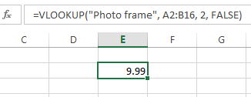
Làm thế nào nó hoạt động
Chúng ta hãy xem công thức này hoạt động ra sao. Nó đầu tiên tìm kiếm theo chiều dọc xuống cột đầu tiên (VLOOKUP là viết tắt của tra cứu dọc ). Khi tìm thấy “Khung ảnh”, nó di chuyển đến cột thứ hai để tìm giá.
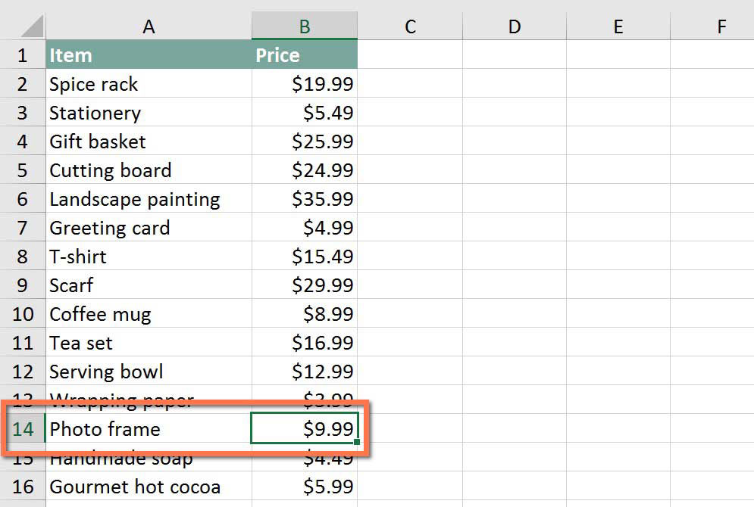
Nếu chúng ta muốn tìm giá của một mặt hàng khác, chúng ta chỉ có thể thay đổi đối số đầu tiên:
= VLOOKUP (“T-shirt”, A2: B16, 2, FALSE)
hoặc là:
= VLOOKUP (“Gift basket”, A2: B16, 2, FALSE)
Một vi dụ khac
Bạn đã sẵn sàng cho một ví dụ phức tạp hơn một chút? Giả sử chúng ta có một cột thứ ba có các loại cho mỗi mục. Lần này, thay vì tìm giá chúng ta sẽ tìm thấy loại.
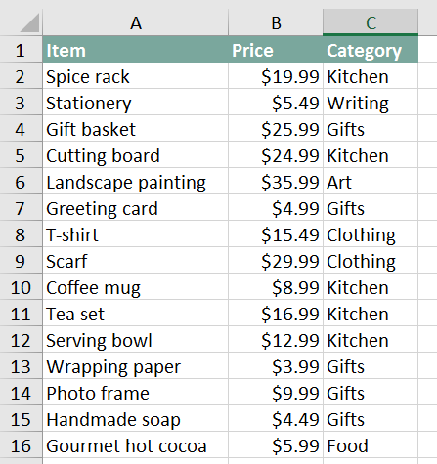
Để tìm loại này, chúng ta cần phải thay đổi đối số thứ hai và thứ ba trong công thức của chúng ta. Đầu tiên, chúng ta sẽ thay đổi dải ô thành A2: C16 sao cho nó bao gồm cột thứ ba. Tiếp theo, chúng tôi sẽ thay đổi số chỉ mục cột thành 3 vì danh mục của chúng tôi nằm trong cột thứ ba:
= VLOOKUP (“Gift basket”, A2: C16, 3, FALSE)
Khi bạn nhấn Enter, bạn sẽ thấy rằng Gift basket nằm trong danh mục Gifts .
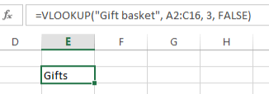
Thử cái này!
Nếu bạn muốn thực hành hơn, hãy xem liệu bạn có thể tìm thấy những điều sau đây:
- Giá của coffee mug
- Danh mục của landscape painting
- Giá của serving bowl
- Loại scarf
Bây giờ bạn đã biết các khái niệm cơ bản về việc sử dụng Vlookup. Mặc dù người dùng nâng cao đôi khi sử dụng Vlookup theo nhiều cách khác nhau, bạn có thể làm được rất nhiều với các kỹ thuật mà chúng tôi đã đề cập. Ví dụ: nếu bạn có danh sách liên hệ, bạn có thể tìm kiếm tên của ai đó để tìm số điện thoại của họ. Nếu danh sách liên hệ của bạn có các cột cho địa chỉ email hoặc tên công ty, bạn có thể tìm kiếm những người bằng cách thay đổi đối số thứ hai và thứ ba, như chúng tôi đã làm trong ví dụ của chúng tôi. Khả năng là vô tận!

